（关于监控综合应用事件识别、事件处理及信息丰富的需求)
需求规格说明书

文件状态：  [ ]草稿  [√]正式发布  [ ]正在修改 | 当前版本： | V3.0
文件状态：  [ ]草稿  [√]正式发布  [ ]正在修改 | 作者： | 林晓梅
文件状态：  [ ]草稿  [√]正式发布  [ ]正在修改 | 完成日期： | 2025年09月10日

版本历史

版本 | 作者 | 参与者 | 日期 | 备注
V3.0 | 林晓梅 |  | 2025-09-10

文档介绍

文档目的
本文档根据《关于监控综合应用事件识别、事件处理及信息丰富的需求》需求进行整理分析，作为用户和软件开发人员之间相互了解的基础，并作为《软件需求规格说明书》以及项目规划、软件开发与测试的依据。

读者对象
本文档读者对象为预期的系统使用者、专业负责人、IT支撑人员及集成商项目经理、系统分析师、软件设计师、程序员、测试人员等。

术语与缩写解释
序号 | 术语、缩略语 | 术语、缩略语定义

编写说明
1）第四/五章用例概述应逐一明确描述每个用例的测试步骤、输入数据和期望的输出结果，保证相关角色（用户、测试人员等能对标测试）、测试概述中的功能类型需逐一明确，不得遗漏；涉及页面开发类的需求需提供原型设计相关文档、接口类需提供能力或者数据表、数据处理类需详细描述数据处理的逻辑。

总体需求概述

背景说明
为满足对事件数据质量与处理深度进行全面提升的需求，监控综合应用系统的事件中心模块需进行大规模迭代升级。本次升级聚焦于数据治理与智能分析两大方向，核心目标是建立全方位的事件数据质量稽核与清洗体系，针对无线、集客、动环等专业的数据空值、格式异常、时间逻辑错误等问题进行自动补偿与纠偏。同时，需大幅增强事件的智能预处理与信息丰富能力，通过引入事件标签管理、优化定界定位逻辑、调整各专业事件属性与映射规则，实现事件信息的精准化、标签化与场景化。此外，还需对传输、核心网、IDC等特定专业的事件处理规则进行精细化调整，并新增事件抑制处理等主动管控功能，从而构建一个高质、高效、智能的事件数据处理中枢，为后续的精准关联分析与调度派发奠定坚实基础。

需求目标
本次需求旨在通过系统性升级，构建一个集数据治理、智能丰富、专业处理于一体的现代化事件中心。首要目标是建立一套完整的事件数据质量稽核与清洗机制，确保源头数据的准确性与完整性。关键目标是大幅提升事件信息的智能化丰富程度，通过新增事件标签管理、优化各专业属性映射与定界定位规则，为事件打上精准、可复用的业务标签。同时，需对传输、无线、核心网、IDC、动环等多个专业的事件处理逻辑进行针对性的深度优化与规则调整，确保各专业场景下的分析处理准确无误。最终，通过新增事件抑制处理等灵活管控功能，实现对无效事件的主动过滤，全面提升事件数据质量、处理效率与业务价值，为上层应用提供可靠的数据支撑。

用户描述
用户 | 角色（系统侧） | 工作职责
监控综合应用系统的用户 | 省市监控室事件管理人员、省市运维人员、地市运维/代维人员 | 事件管理

软硬件环境需求
需求名称 | 详细要求 | 优先级
软件系统架构 | 该系统采用B/S结构实现 | 高
数据库 | 软件支持DM数据库 | 高
客户端 | 安卓客户端支持4.4以上版本，IOS客户端支持9.0以上版本；客户端的最高配置不能高于P41.8256M内存 | 高
IE版本 | 系统支持IE8以上版本 | 高

应用场景描述

概述
应用场景名称 | 描述 | 对应用例

监控管理应用-事件端到端管理-事件管理

事件重定义场景

事件重定义应用场景描述
- 事件初始化信息修正
告警中自带的信息存在不满足事件事件定界定位、预处理、业务影响类型、根因分类、业务影响初始化赋值的要求，需要在事件识别后，需要通过告警ID，告警名称、专业、设备类型，根据固定表，对定界定位、预处理、业务影响类型、根因分类、业务影响进行初始化信息修正。
- 无线专业地市、区县特殊处理
目前接收的无线告警数据，存在很多地市、区县为空的情况，导致大量的维护组兜底派发，影响客户管理，需要针对这类场景，启用补偿机制，从事件的网元名称中去解析出 地市、区县，然后回填空字段；
- 对于含有CBN-700M的基站，先去掉头尾数字和字母，再将重复的区县名改为单一的，然后根据中间地市和区县字段按静态表合计三类规则进行顺序匹配找到相关地市和区县，回填事件原字段。
- 对于非700M的基站，根据网元名称进一步解析区县维护组，直派无线专业区县首个维护组。

- 无线网元名称特殊处理
过滤事件条件：网络一级专业 = 无线接入网解析规则：从接口字段告警对象网元名称【NE_LABEL】字段值覆盖到网元名称【EQP_LABEL】字段中

- IDC专业网元去除IP地址关联
IDC专业网元名称中携带IP地址，会导致追单失败
- 增加网元别名，将网元名称去掉IP地址，赋值网元别名
- 同源追单需支持按网元别名进行规则配置

- 无线事件定位信息，关键小区特殊处理
无线事件中缺乏关键小区信息并且定位信息需要进行特殊解析
- 支持根据告警中的信息判断是否关键小区。
- 从告警接口中重新解析定位信息.
- 事件的定位配置取值需增加故障定位信息

- 动环局楼信息特殊处理
动环专业需要根据局楼进行关联分析，需要基于机房名称关联资源数据获取局楼信息丰富事件信息，事件信息新增局楼字段

- 事件属性新增和取值逻辑调整
- 新增两个事件属性：是否干扰类、是否夜间抑制派单事件属性
- 事件类型、故障类型、故障子类型、是否影响业务、影响业务类型、影响业务情况、告警标准化标志取值逻辑调整为根据事件定义表的相关字段取值。

事件重定义应用场景设计

事件初始化信息修正
- 在事件识别处理前，根据告警名称（ALARM_NAME） + 告警标准化ID（ALARM_STANDARD_ID）从事件定界映射表中进行关联，获取事件定界（EVENT_REASON_DEMARCATION）、事件定位（EVENT_REASON_POSITIONING）信息。
➢ 匹配不成功，判断事件上EVENT_LOCATION字段是否为空：
- EVENT_LOCATION字段为空时，不带定位结论，设置定界定位（EVENT_REASON）字段值为：
定界结论：${ALARM_NAME}
- EVENT_LOCATION字段不为空，设置定界定位（EVENT_REASON）字段值为：
定界结论：${ALARM_NAME}
定位结论：${EVENT_LOCATION}
➢ 匹配成功，判断事件上EVENT_LOCATION字段是否为空：
- EVENT_LOCATION字段为空时，设置定界定位（EVENT_REASON）字段值为映射表EVENT_REASON_DEMARCATION字段值。
- EVENT_LOCATION字段不为空，设置定界定位（EVENT_REASON）字段值为：
定界结论：为映射表EVENT_REASON_DEMARCATION字段值
定位结论：为映射表EVENT_REASON_POSITIONING字段值
- 字段值中的如出现${ALARM_NAME}、${EVENT_LOCATION}，美元符合 + 大括号开头的，为转义符，需根据转义符内的字段名称，从事件中获取对应的值，进行填充。
定界定位映射表：
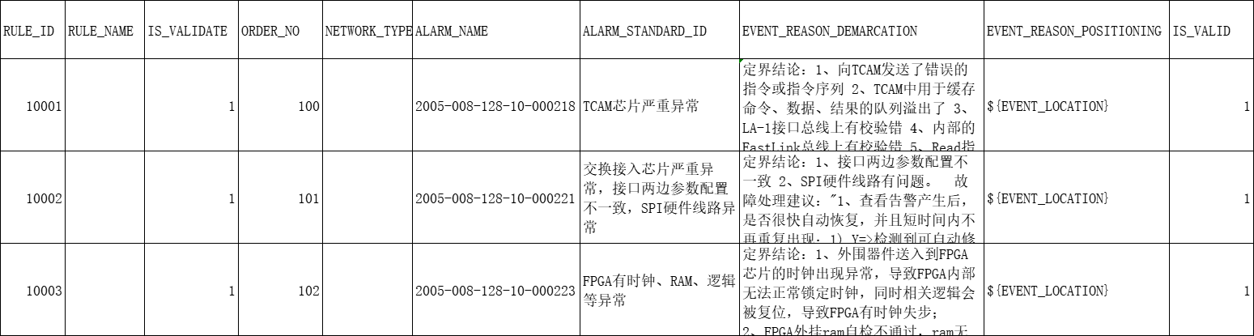

- 在事件识别处理前，根据 告警标准化ID（ALARM_STANDARD_ID）从事件影响映射表中进行关联，获取是否影响业务（IS_EFFECT_BUSINESS）、影响业务情况（SERVICE_EFFECT_STATUS）、业务影响描述（EVENT_EFFECT）信息。
➢ 匹配不成功，默认设置以下字段值。
- 是否影响业务[IS_EFFECT_BUSINESS]：填充“是”
- 影响业务情况[SERVICE_EFFECT_STATUS]：填充“可能业务受影响”
- 业务影响[EVENT_EFFECT]：
网络层面：${EQUIPMENT_NAME}；
业务层面：可能业务受影响；
社会层面：无；
➢ 匹配成功，设置以下字段值：
- 是否影响业务[IS_EFFECT_BUSINESS]：获取映射表配置的IS_EFFECT_BUSINESS字段填充。
- 影响业务情况[SERVICE_EFFECT_STATUS]：获取映射表配置的SERVICE_EFFECT_STATUS字段填充。
- 业务影响[EVENT_EFFECT]：获取映射表配置的EVENT_EFFECT字段填充。
- 字段值中的如出现${ALARM_NAME}、${EVENT_LOCATION}，美元符合 + 大括号开头的，为转义符，需根据转义符内的字段名称，从事件中获取对应的值，进行填充。
影响信息映射表：
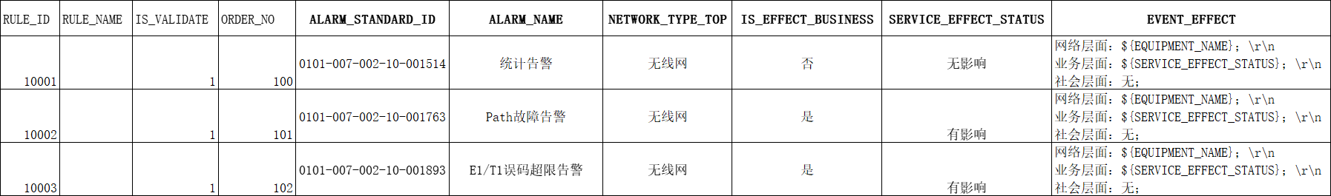

- 针对本系统从告警进行识别生成的事件（EVENT_SOURCE = 2）进行预处理的字段兜底，设置预处理字段【EVENT_SUMMARY】取值按网络专业进行区分。如下表：
- 无线：1、核查是否工程操作：否；2、核查是否动环停电故障：否；3、核查是否传输原因：否；4、核查是否为无线设备故障：否
- 传输网：1、核查是否工程操作：否；2、核查是否动环停电故障：否；
- 动环网：1、核查是否工程操作及门禁告警：否；2、核查是否市电停电：否
- 核心网：1.核实设备是否工程操作：否；1.核实上联承载网是否工程操作：否
- 数据网：1.核实设备是否工程操作：否；1.核实上联承载网是否工程操作：否
- 其他专业赋值：无
原有专业特殊有特殊处理的不进行兜底处理。

无线专业地市、区县特殊处理
只针对以下符合条件的数据进行地市、区县的清洗处理
- 识别条件：网络一级专业 = 无线接入网 and （地市 为空 或者 地市 为省公司 ）
- 处理逻辑：如果设备名称前 包含 【CBN-】，需先删除，再根据《无线网元解析规则11-24.xlsx》表进行映射，共3类映射处理。
- 截取【设备名称】字段前4位中文，并根据下表中的等于C列，获取对应的区县值与地市值,更新告警原字段，并记录异常编码。
- 截取【设备名称】字段前4位中文，并根据下表中的G列包含，获取对应的区县值与地市值,更新告警原字段，并记录异常编码。
- 截取【设备名称】字段前6位中文，并根据下表中的L列包含，获取对应的区县值与地市值,更新告警原字段，并记录异常编码。
- 新增字段，保存异常编码，数据异常编码值：001
无线网元解析规则11-24：

无线网元名称特殊处理
➢ 事件过滤条件：
网络一级专业 = '无线接入网'
➢ 字段解析逻辑：
从接口字段告警对象网元名称【NE_LABEL】字段值覆盖到网元名称【EQP_LABEL】字段中

IDC专业网元去除IP地址关联
针对IDC的业务平台事件，需要对设备别名字段进行特殊解析处理。
- 过滤条件：网络一级专业 = IT网 且 网络二级分类 = 业务平台
- 解析处理：判断设备名称中是否包含 括号【( )】
- 包含：如有多组括号，将最后括号中的内容删除，并将值保存到NE_LABEL中。
- 示例：智能视频云平台(172.18.1.22)(172.18.1.23)(172.18.1.24) -> 智能视频云平台
- 保存字段：覆盖NE_LABEL值

无线事件定位信息，关键小区特殊处理
➢ 事件来源：EVENT_SOURCE = 2（本系统从告警进行识别生成的事件），增加字段113【special_field11】解析到【FAULT_LOCATION】
➢ 事件来源：EVENT_SOURCE = 2（本系统从告警进行识别生成的事件），且 网络一级专业 = 无线接入网，且 NE_LABEL字段 包含 (关键) 时，设置 KEY_CELL = 1
➢ 事件关联衍生事件，需继承透传此字段。

动环局楼信息特殊处理
按共享平台机房表（已订阅在采集库）O_DIM_RM_NRES_PRVN_Q_GXPT_IRMS_CM_ROOM_D中name（机房名）字段关联对应告警信息，填充局楼ID（表中buildId字段）信息 NE_TAG.BUILD_ID

事件属性新增和取值逻辑调整
工程状态处理：
1. 事件识别后，对字段进行补充。
2. 工程状态：1500-工程、1-空值（非工程），9900-工程遗留
2.1 标准编码：ALARM_RESOURCE_STATUS
2.2 取值逻辑：
2.2.1 工程（1500）：原始告警中ALARM_RESOURCE_STATUS =1500
2.2.2 非工程（1）：原始告警中ALARM_RESOURCE_STATUS <> 1500的数据
2.2.3 工程遗留（9900）：如果工程状态的事件，工程结束时间已经到达 并且 事件还未收到清除消息，状态从“工程”变迁为“工程遗留”
3. 是否干扰类：0-非干扰事件，1-干扰事件
3.1 标准编码：INTERFERENCE_FLAG
3.2 取值逻辑：根据亿阳透传的PROJ_INTERFERENCE_FLAG = 1 且 PROJ_INTERFERENCE_TYPE 包含 以下 “部署规则”中的内容，符合时，设置 INTERFERENCE_FLAG = 1

是否夜间抑制派单事件处理：
1. 是否夜间抑制派单事件 ：1-是 ；0-否
1.1 标准编码：SUPPRESS_NIGHT
1.2 取值逻辑：分专业判断，在以下清单中的事件，标识为：1，否则为：0
网络一级专业 = 传输 且 告警标准化ID在清单中（清单另外提供）
网络一级专业 = 动环 且 告警标准化ID，在清单中（清单另外提供）
网络一级专业 = 无线接入网 且 CI，在清单中（清单另外提供）

事件定界定位场景

事件定界定位应用场景描述
核心网/虚拟化专业的告警，若维护组包含“集客”，以下3个字段修改映射
定界结果（EVENT_REASON）：经核实设备/上联承载网无异常，初步判断为下挂集团专线侧原因导致；
根因分类（EVENT_ROOT_CATEGORY）：客户侧故障
根因专业（ROOT_NETWORK_TYPE_TOP）：集客

事件定界定位应用场景设计
当（网络专业一级 等于 核心网、虚拟化 且 维护组 包含 集客 ）时，直接修改事件上的属性字段值。
➢ 定界结果（EVENT_REASON）：定界结果:经核实设备/上联承载网无异常，初步判断为下挂集团专线侧原因导致；
➢ 根因分类（EVENT_ROOT_CATEGORY）：客户侧故障
➢ 根因分类ID（EVENT_ROOT_CATEGORY_ID）：11002
➢ 根因专业（ROOT_NETWORK_TYPE_TOP）：集客

事件管理场景

事件管理应用场景描述
- 事件异常稽核
告警接口数据存在各类数据异常，影响后续事件处置及调度质量，需要对数据质量进行稽核，并根据稽核结果进行纠偏同时定义后续执行动作。
  - 支持对告警接口数据上报进行7类质量进行稽核，并根据修订动作对异常数据进行处置，根据执行动作对是否派单进行控制，同时生成异常事件列表，支持查询，导出。7类稽核场景包括：活动事件上报超时；活动事件发生时间未来时间；清除消息上报超时；清除发生时间未来时间；清除消息发生时间早于事件发生时间；集客跨地专线无抄送维护组；工程事件缺失关键信息。
  - 支持前端界面查看异常事件定义，配置稽核的时间门限，呈现后续修订以及执行动作。
  - 支持前端异常清单列表呈现、查询、导出，可下钻到事件详情界面
  - 事件全景化需加上抑制派单状态和抑制派单原因
  - 异未来时间(清除发现时间-清除发生时间)5分钟内不算异常；

- 动环网络分类映射优化
动环的事件需要根据告警ID进行拆分判断是否为铁塔动环的设备，目前映射条件不支持，需扩展告警ID的包含和不包含的处理。

- 事件抑制处理
新增事件抑制处理，对于低级别或者对网络不产生影响的事件进行底层采集过滤，后续不再进行关联派单处理，需要提供界面灵活配置功能。
- 支持抑制规则的条件增、删、改、查与规则启用、禁用操作。
- 支持基于事件基本的字段配置过滤条件，赛选符合条件的事件。
- 支持设置抑制规则生效的时间和生效周期：按时间段、按天、按生效时间进行过滤
- 支持定义抑制的动作：“丢弃”或“仅标记”，丢弃的数据将直接物理分割至抑制库，不参与后续处理。

事件管理应用场景设计

事件异常稽核

事件异常规则配置
主界面界面原型图
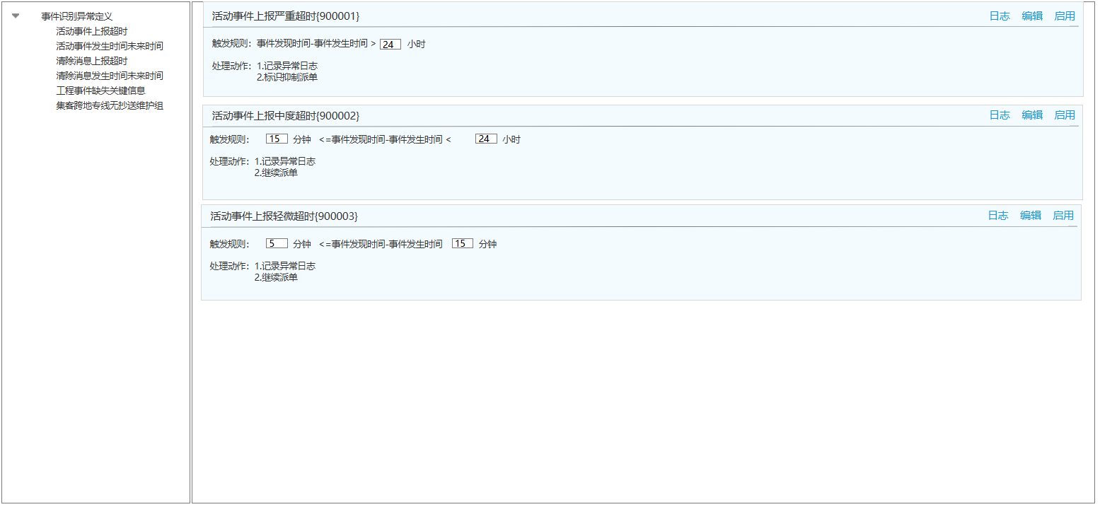

- 活动事件上报超时规则：分严重、中度、轻微三个级别呈现触发规则及规则处理动作，并支持配置超时门限。支持启用、禁用规则。
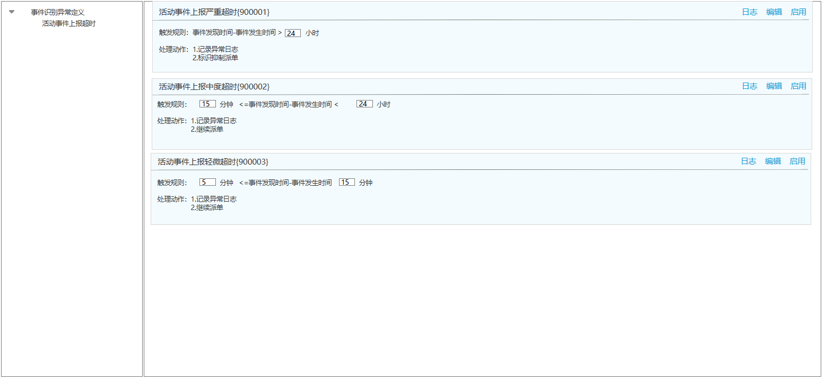

- 活动事件发生时间未来时间，呈现触发规则及处理动作；支持启用、禁用规则。
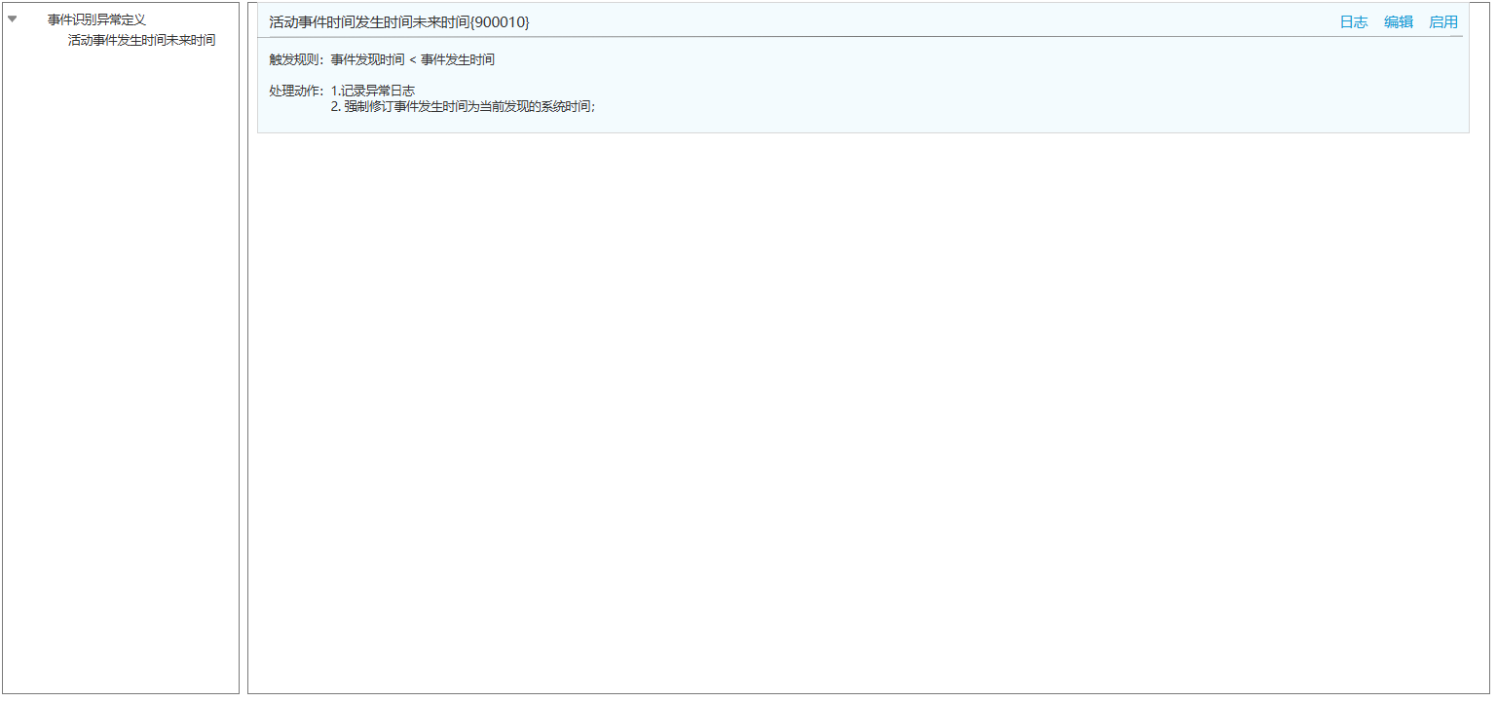

- 清除消息上报超时：分严重、中度、轻微三个级别呈现触发规则及规则处理动作，并支持配置超时门限。支持启用、禁用规则。
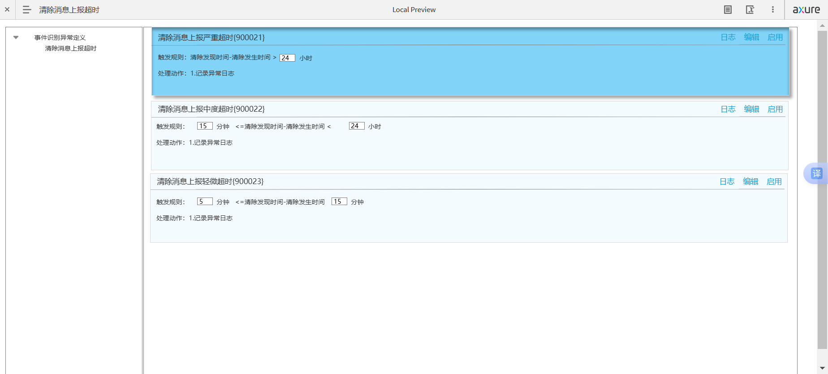

- 清除消息发生时间未来时间：呈现触发规则及处理动作；支持启用、禁用规则。
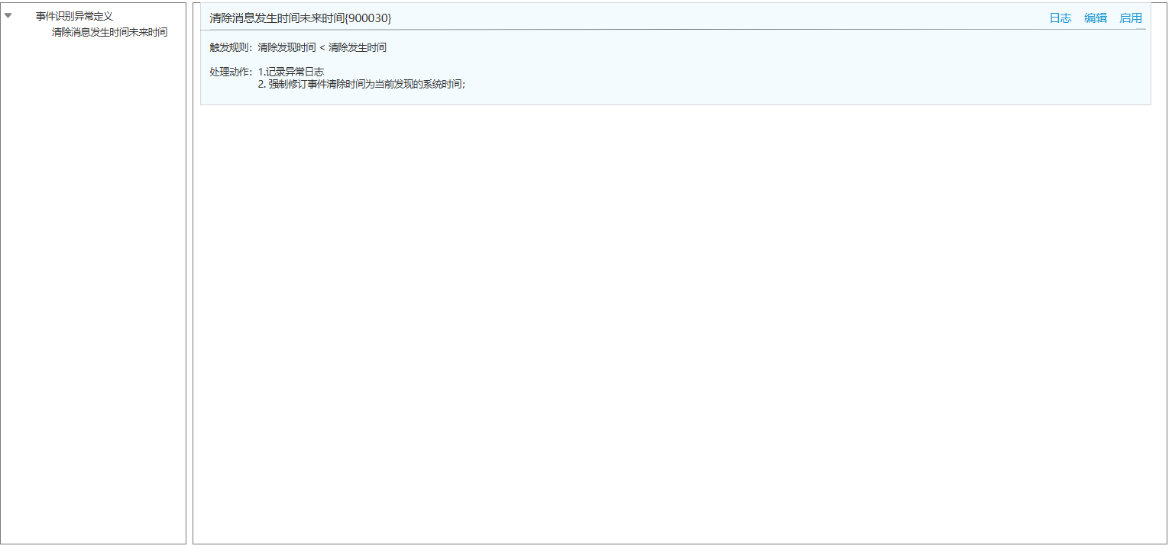

- 清除消息发生时间早于事件发生时间：呈现触发规则及处理动作；支持启用、禁用规则。
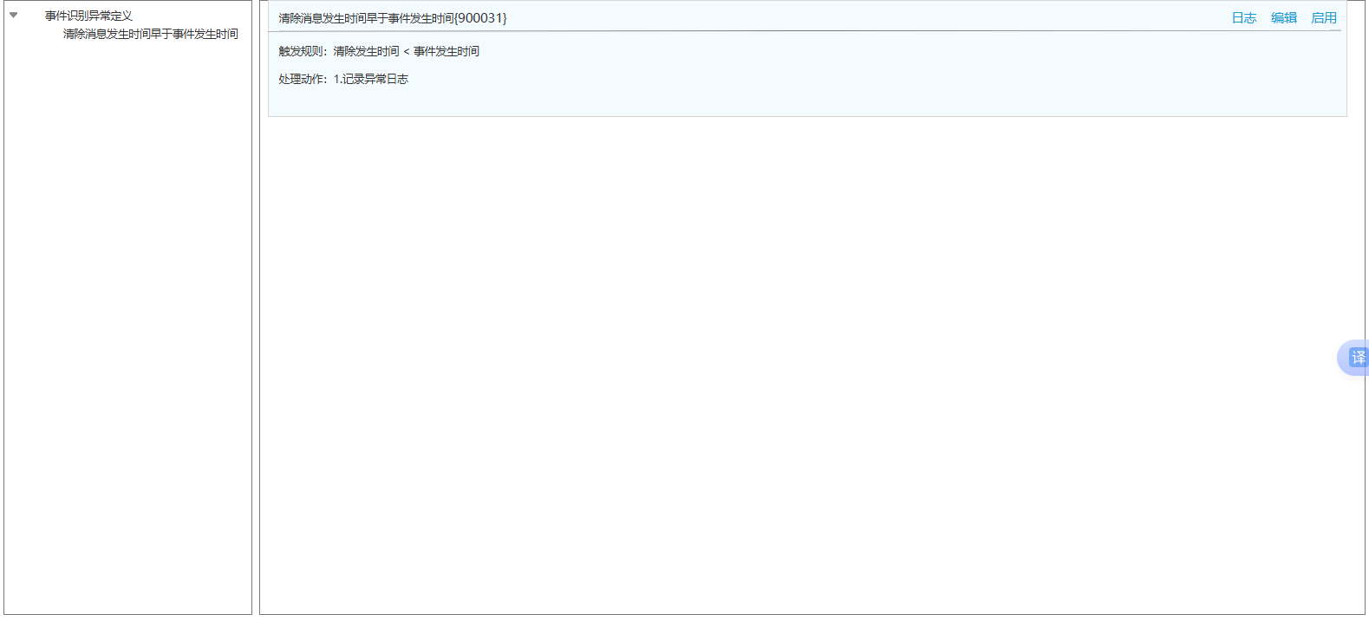

- 工程事件缺失关键信息：呈现触发规则及处理动作；支持启用、禁用规则。
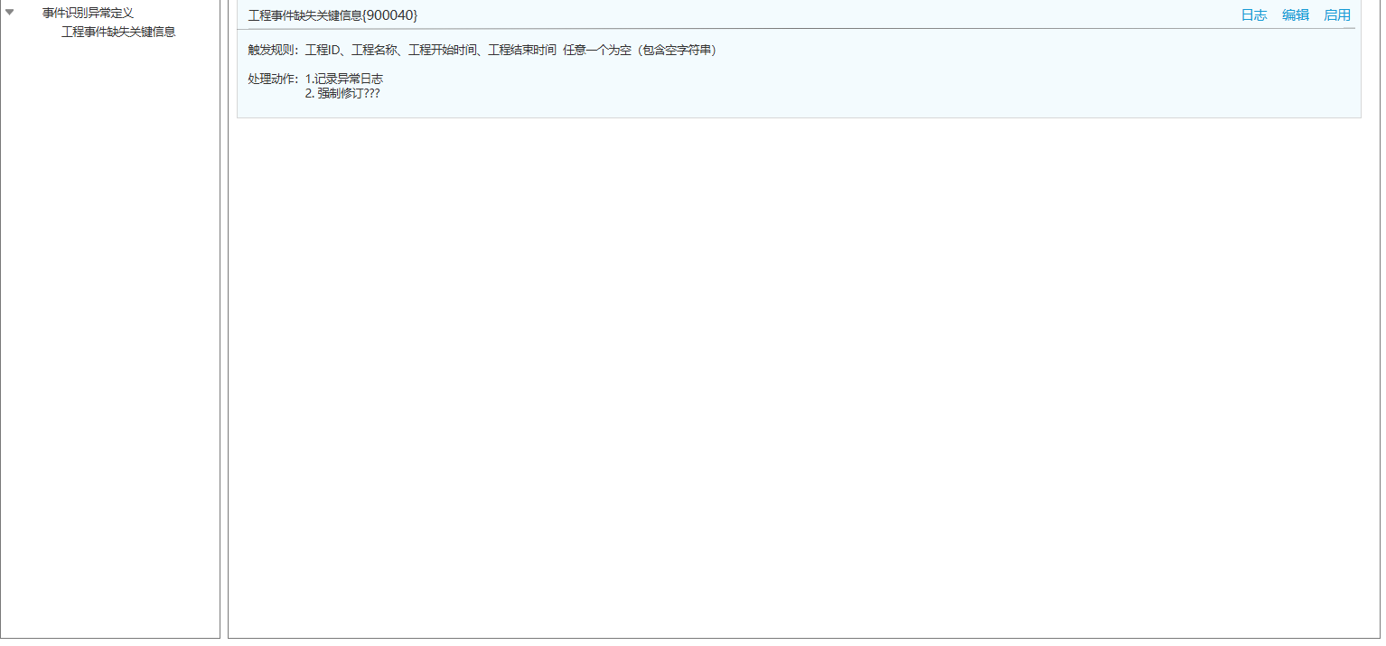

- 集客跨地专线无抄送维护组：呈现触发规则及处理动作；支持启用、禁用规则。
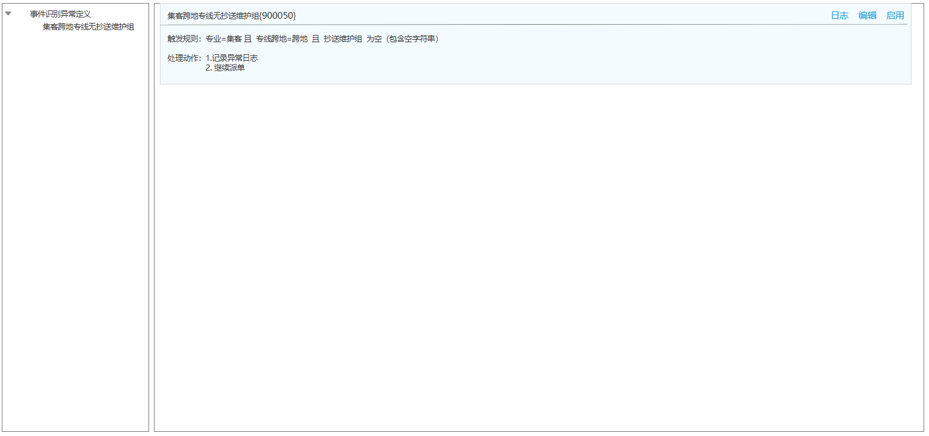

异常事件处理
事件满足如下场景，按如下描述记录异常结果和执行对应的处理；
- 活动事件上报严重超时：
- 触发规则：事件发现时间-事件发生时间 > 24小时（取界面配置值）
- 处理动作：
- 记录异常结果
异常原因码：900001 字典值{活动事件上报严重超时}
异常描述：“事件发生时间={event_time}，事件发现时间={creation_event_time} ,超时{XX}小时{XX}分钟{XX}秒”
- 标识抑制派单
抑制派单{id:1,name="抑制派单"}
抑制原因：{id：1 ,name："活动事件上报严重超时(XX)小时！"}
- 抑制派单
在全专业的所有派单规则中加入条件过滤抑制派单=1的事件；
- 活动事件上报中度超时
- 触发规则：全专业 15 分钟 <事件发现时间-事件发生时间 <= 24 小时（取界面配置值）
- 处理动作：
- 记录异常稽核结果；
异常原因码：900002 字典值{活动事件上报中度超时}
异常描述：“事件发生时间={event_time}，事件发现事件={event_discover_time} ,超时{XX}小时{XX}分钟{XX}秒“
- 活动事件上报轻微超时
- 触发规则：全专业 5分钟<事件发现时间-事件发生时间 <= 15分钟（取界面配置值）
- 处理动作：
- 记录异常稽核结果；
异常原因码：900003 字典值{活动事件上报轻微超时}
异常描述：“事件发生时间={event_time}，事件发现事件={event_discover_time} ,超时{XX}小时{XX}分钟{XX}秒“
- 活动事件发生时间未来时间
- 触发条件： 事件发现时间 < 事件发生时间
- 处理动作：
- 记录异常稽核结果
异常原因码：900010 字典值{活动事件发生时间未来时间}
异常描述：“事件发生时间={event_time}，事件发现事件={event_discover_time} ,未来{XX}小时{XX}分钟{XX}秒“
- 强制修订事件发生时间为当前发现的系统时间；
- 1.5 清除消息上报严重超时
- 触发规则：清除发现时间-清除发生时间 > 24小时（取界面配置值）
- 处理动作：
- 记录异常结果
异常原因码：900021 字典值{清除消息上报严重超时}
异常描述：“清除发生时间={event_time}，清除发现事件={event_discover_time} ,超时{XX}小时{XX}分钟{XX}秒“
- 清除消息上报中度超时
- 触发规则：全专业 15分钟<清除发现时间-清除发生时间 <= 24小时（取界面配置值）
- 处理动作：
- 记录异常稽核结果；
异常原因码：900022 字典值{清除消息上报中度超时}
异常描述：“清除发生时间={event_time}，清除发现事件={event_discover_time} ,超时{XX}小时{XX}分钟{XX}秒“
- 清除消息上报轻微超时
- 触发规则：全专业 5分钟<清除发现时间-清除发生时间 <= 15分钟（取界面配置值）
- 处理动作：
- 记录异常稽核结果；
异常原因码：900023 字典值{清除消息上报轻微超时}
异常描述：“清除发生时间={event_time}，清除发现事件={event_discover_time} ,超时{XX}小时{XX}分钟{XX}秒”
- 清除消息发生时间未来时间
- 触发条件： 清除发现时间 < 清除发生时间
- 处理动作：
- 记录异常稽核结果
异常原因码：900030 字典值{清除消息发生时间未来时间}
异常描述：“清除发生时间={event_time}，清除发现事件={event_discover_time} ,未来{XX}小时{XX}分钟{XX}秒“
- 强制修订清除发生时间为当前发现的系统时间；
- 清除消息发生时间早于事件发生时间
- 触发条件： 清除发生时间 < 事件发生时间
- 处理动作：
- 记录异常稽核结果
异常原因码：900031 字典值{清除消息发生时间早于事件发生时间}
异常描述：“清除发生时间={event_time}，事件发生时间={event_discover_time} ”
- 工程事件缺失关键信息
- 触发条件：如果 工程状态=1500【工程】 的事件，缺失 工程开始时间，工程名称，工程号、工程结束时间
- 处理动作
- 记录异常稽核结果
异常原因码：900040 字典值{工程事件缺失关键信息}
异常描述：“工程号 、工程结束时间， 为空“
- 强制赋值：工程开始时间=？？？？ ，工程结束时间= ？？？？？
- 集客跨地专线无抄送维护组
- 触发条件：网络一级专业=集客专业 专线跨地=跨地 且 抄送维护组 为空
- 处理动作
- 记录事件异常库
异常原因码：900050 字典值{集客跨地专线无抄送维护组}
异常描述：“集客跨地专线无抄送维护组”

异常事件清单
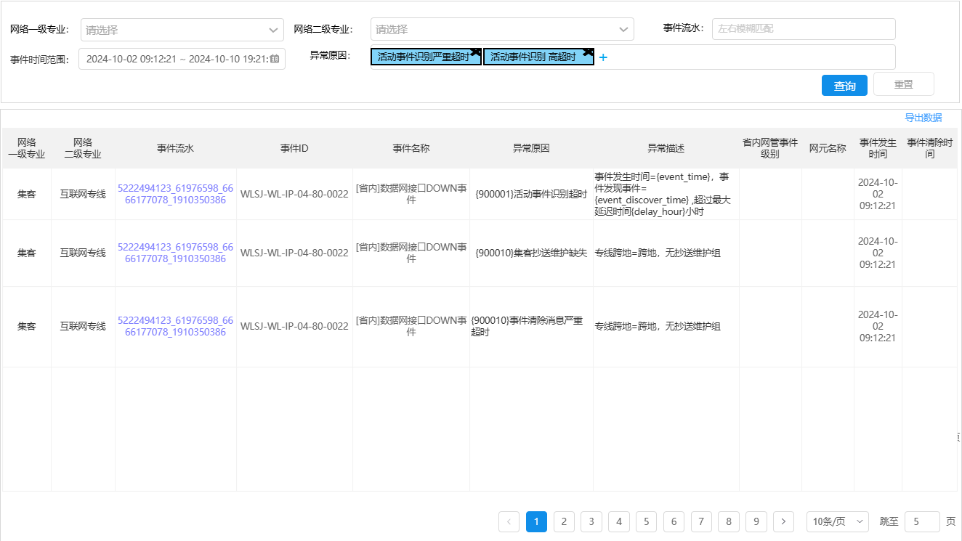
支持用户通过筛选条件（网络专业、时间、异常类型等）查询异常事件列表。
- 筛选条件
元素 | 类型 | 交互规则
网络一级专业 | 下拉选择器
网络二级专业 | 下拉选择器
事件流水号 | 输入框
事件时间范围 | 时间选择器 | 支持选择 “开始时间” 和 “结束时间”
异常类型 | 下拉选择器 | 支持多选

- 列表字段：网络一级专业、网络二级专业、事件流水号、事件 ID、事件名称、异常原因、异常描述、省内网管事件级别、网元名称、事件发生时间、事件清除时间
- 事件流水号点击可下钻查看事件详情，并且在事件详情-任务看板中增加抑制派单状态和抑制派单原因字段。
- 导出：列表可导出EXCEL文件

动环网络分类映射优化
- 网络分类映射新增“告警标准化ID 不包含 ”条件
- 拆分动环的维护组映射
  - 告警标准化ID 包含 [-099-]的属于机房动环与基站动环 的网络分类
  - 告警标准化ID 不包含 [-099-] 的属于 铁塔机房动环与铁塔基站动环 的网络分类
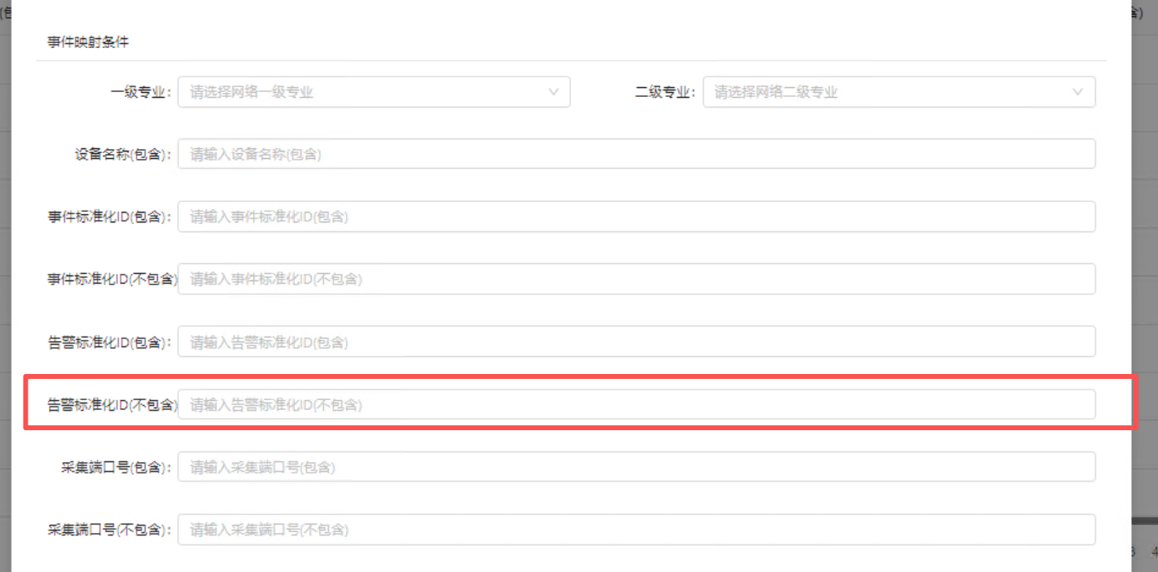

事件抑制处理

事件抑制规则配置
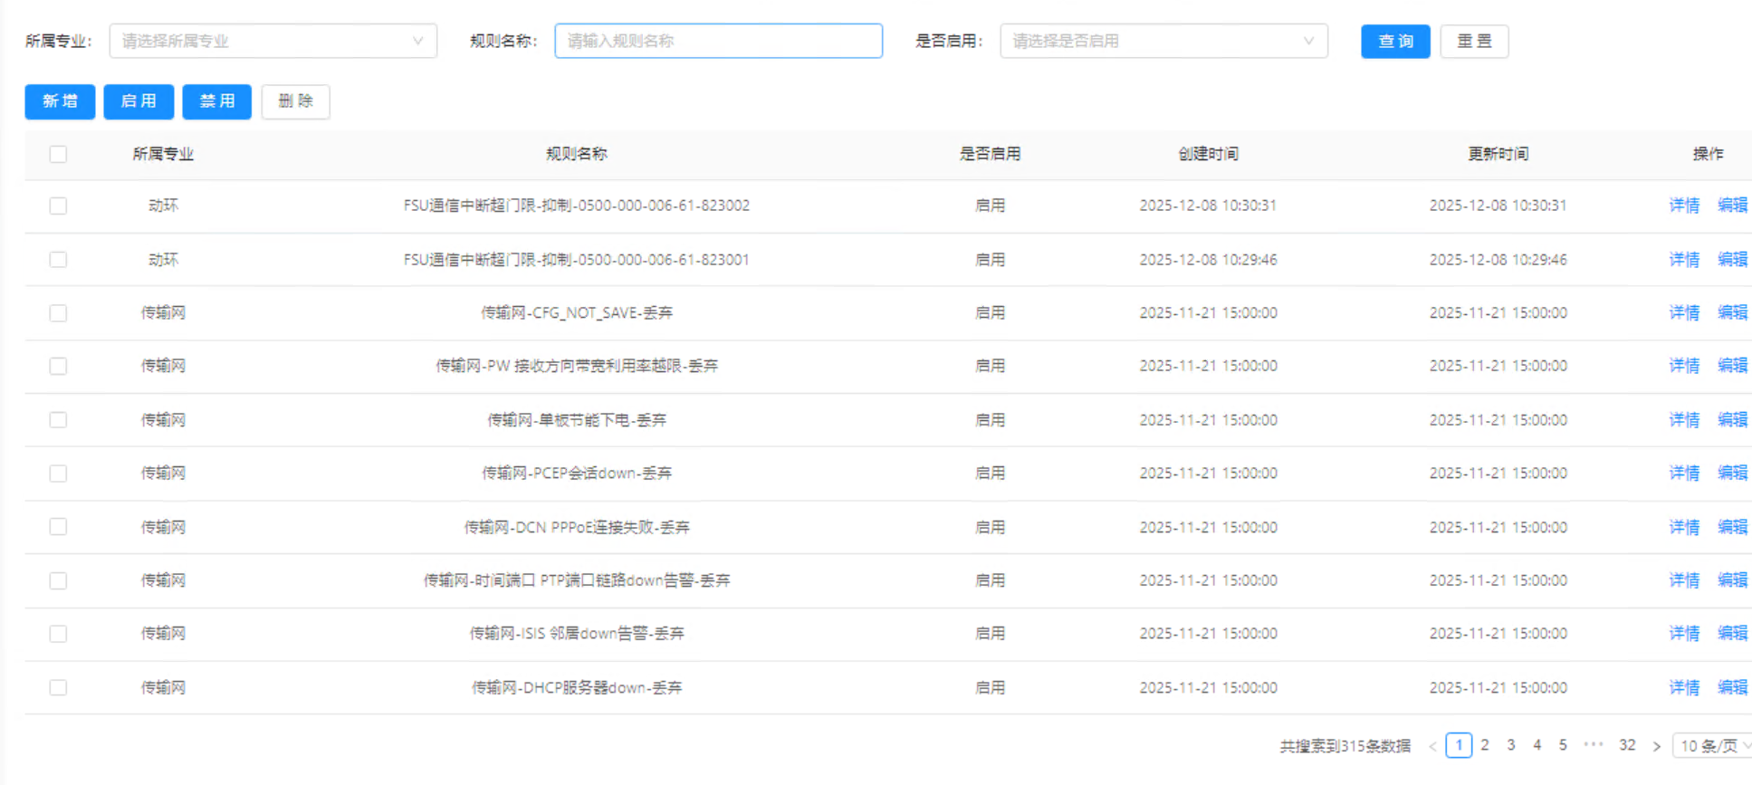
1. 界面列表呈现：所属专业、规则名称、是否启用、创建时间、更新时间、操作列等字段；
2. 查询条件：
字段名 | 展示方式 | 说明
所属专业 | 下拉框 | 可选：传输、无线、动环、IP、核心网
规则名称 | 文本框 | 可模糊搜索规则名称
是否启用 | 下拉框 | 枚举值{启用、禁用}

3. 用户点击“查询”按钮，根据查询条件搜索满足条件的记录展示在结果列表；
4. 用户点击“重置”按钮，重置查询条件；
5. 用户点击“启用”&“禁用”，进行启用禁用切换；
6. 用户点击“删除”，系统友好二次确认提示信息，用户确认后，可删除已配置规则；

➢ 创建抑制规则
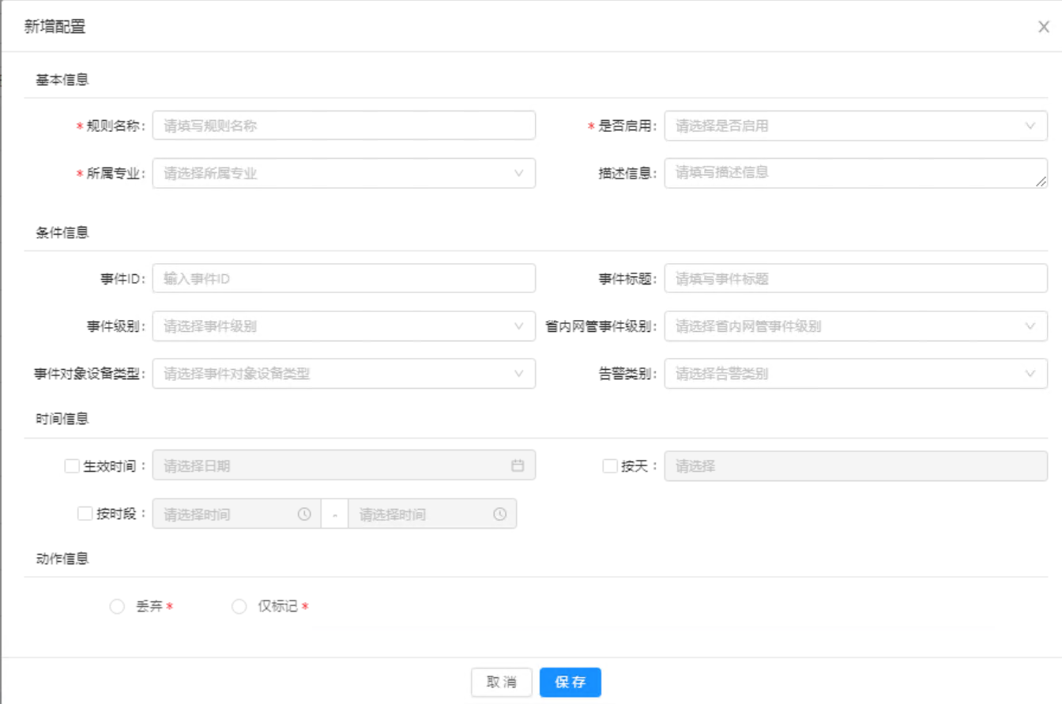
1. 用户管理界面-》创建规则；
2. 系统弹出规则信息录入界面；
3. 用户录入规则信息
3.1 “基本信息”区域，设置规则的名称、描述信息、是否启用规则；
3.2 “条件”区域，设置抑制规则生效的事件属性表达式：
参数名称 | 说明
事件级别 | 枚举值{一级 二级 三级 四级}
事件ID | 输入文本
事件标题 | 输入文本
省内网管事件级别 | 枚举值，参考亿阳字典
事件对象设备类型 | 枚举值，参考亿阳字典
告警类别 | 枚举值，参考亿阳字典

3.3 “时间”区域，设置抑制规则生效的时间和生效周期；
3.3.1 生效时间：设置规则的生效时间，缺省不选(默认服务器时间生效)
3.3.2 按天：设置一周当中规则生效的天数，缺省不选(全周生效)
3.3.3 按时段：设置一天当中规则生效的时间段，缺省不选(全时段生效)
3.4 “动作”区域，选择“丢弃”或“仅标记”
3.4.1 "丢弃"，直接物理过滤不再推送给后续环节，
3.4.2 "仅标记"：记录抑制标签，继续推送后续环节，可以在事件
4. 用户确认提交；

➢ 导入导出
1. 用户在原系统单击“导出规则”将原系统的规则导出；
2. 用户在目标系统单击“导入规则”，将原系统中导出的规则文件导入，完成规则的迁移。

➢ 查看详情
1. 用户选择规则，点击 查看详情 操作；
2. 系统呈现规则的基础信息，条件信息，时间信息，动作信息，变更日志（查看该规则的创建人、创建时间、修改人
和修改时间）

事件抑制处理
1. 新增事件抑制功能
1.1 支持按配置的抑制规则，对匹配规则的事件进行抑制，根据规则的动作分别进行相应处理
1.1.1 "丢弃"，直接物理过滤不再推送给后续环节，记录到ES丢弃索引，方便核查，该表保存3个月周期的数据；
1.1.2 "仅标记"：记录抑制标签和匹配的抑制规则ID后，直接入ES库，不再推送给后续环节
1.2 规则启用和禁用，5分钟内生效；

监控管理应用-事件关联分析-事件关联处理

事件关联处理场景

事件关联处理应用场景描述
- 基于关联关系针对全量事件进行预处理、定界定位、影响分析字段内容丰富
  - 基于关联关系判定是否对应场景故障，如：是否单板故障、是否硬件故障；
  - 判定告警当前工程状态，同步更新原子事件中根因分类等兜底字段
  - 针对核心网特殊处理
- 工程状态：同步上联承载网设备是否存在工程
- 集客维护组的特殊处理
  - 针对家宽特殊处理
- 调用外部管线接口并分析处理
  - 针对数据网特殊处理
- 特定时间段内是否存在工程的处理

- 光缆中断事件特殊处理
- 从EOTDR事件告警正文中提取断点距离，新增一个字段存储，无断点距离时，置空—该部分为重定义逻辑
- 需要将多个EOTDR子事件的断点经纬度信息和断点距离信息，进行关联计断点最小值，然后填充到根事件中

- 派单前的事件升级：关联部分在事件等级默认优先文档已写过，此处不再补充，分级调部分不确定
基于事件关联生成的衍生事件的省内网管告警级别基于相关事件的省内告警级别取最高（例子：单多个3级子事件和4级子事件被收敛，取最高等级为3级），关联时间窗口后又有新的更高等级的子事件被收敛（例子：有2级事件被收敛），那么衍生事件的省内网管告警级别需要进行升级。（例子：新的等级更新为2级）；同时在省内告警级别升级后，针对该事件如果还未派单，需要在派单前重新计算工单时限，如已派单，不做任何处理。

事件关联处理应用场景设计

基于关联关系全量事件预处理、定界定位、影响分析字段丰富
  - 基于关联关系判定是否对应场景故障
基于如下表格具体判断具体故障对应原子事件ID
名称 | 检查的原子事件ID | 检查的原子事件名称
核查是否对端板件故障 | WLSJ-WL-CS-03-80-0015 | 传输单板硬件故障事件
核查是否对端设备退服 | WLSJ-WL-CS-03-80-0020 | 传输设备脱管类事件
核查是否有动环停电故障 | WLSJ-WL-DH-04-80-0043 | 动环停电事件
核查是否设备硬件故障 | WLSJ-WL-CS-03-80-0015 | 传输单板硬件故障事件
核查是否有传输光缆中断 | WLSJ-WL-CS-04-80-0010 | 传输中断故障子事件
核查是否有传输光缆中断 | WLSJ-WL-CS-03-80-0011 | 传输{线路业务层级}线路双向中断事件
核查是否有传输光缆中断 | WLSJ-WL-CS-03-80-0013 | 传输{线路业务层级}线路单纤中断事件
核查是否有动环高温故障 | WLSJ-WL-DH-04-80-0004 | 动环温度过高故障事件
核查是否有动环高温故障 | WLSJ-WL-DH-04-80-0047 | 动环温度高事件
核查是否设备风扇故障 | WLSJ-WL-CS-04-80-0051 | 传输风扇故障事件
核查是否对端BRAS设备脱管 | WLSJ-WL-IP-01-10-0104 | [预警]CMNET城域网设备退服
核查是否光功率异常 | WLSJ-WL-CS-04-80-0101 | 传输光功率异常事件
核查是否误码异常 | WLSJ-WL-CS-04-80-0102 | 传输误码告警事件
核查是否有动环监控设备通信异常告警 | WLSJ-WL-DH-04-80-0036 | 动环监控通信异常事件
核查是否动环监控水浸门限异常 | WLSJ-WL-DH-04-80-0039 | 动环机房水浸事件
核查是否动环监控烟感门阀异常 | WLSJ-WL-DH-04-80-0054 | 动环烟雾事件
核查是否动环监控温度值门限异常 | WLSJ-WL-DH-04-80-0004 | 动环温度过高故障事件
核查是否动环监控温度值门限异常 | WLSJ-WL-DH-04-80-0047 | 动环温度高事件
核查是否动环监控温度值门限异常 | WLSJ-WL-DH-04-80-0059 | 动环电池温度过高事件
核查是否动环监控温度值门限异常 | WLSJ-WL-DH-04-80-0061 | 动环温度低事件
核查是否动环监控湿度门阀异常 | WLSJ-WL-DH-04-80-0060 | 动环机房湿度事件
核查是否日常巡检记录 | WLSJ-WL-DH-04-80-0031 | 动环门禁事件
基于事件收敛的子事件，按事件预先定义的判定步骤，逐次检查每一个步骤，查看收敛的事件中是否包含对应的事件ID，如存在该判定为对应故障，同时不再进行后续步骤。
例如一种传输事件的判断步骤为：【1、核查是否工程操作：否；2、核查是否有动环停电故障：否；3.核实是否设备硬件异常：否；4、核查是否有传输光缆中断：否；5、若以上条件均不满足，判断为网管问题导致脱管】，则：
a. 首先判定该事件的ALARM RESOURCE STATUS（工程状态）字段是否为1500（工程），如为工程则故障原因为工程操作；
b. 否则检查关联事件中是否存在WLSJ-WL-DH-04-80-0043（动环停电事件），如存在则故障原因为动环停电；
c. 否则检查关联事件中是否存在WLSJ-WL-CS-03-80-0015（传输单板硬件故障事件），如存在则故障原因为硬件异常；
d. 否则检查关联事件中是否存在WLSJ-WL-CS-04-80-0010（传输中断故障子事件）或WLSJ-WL-CS-03-80-0011（传输线路双向中断事件）或WLSJ-WL-CS-03-80-0013（传输线路单纤中断事件），如存在则故障原因为传输光缆中断；
e. 否则故障原因为网管问题导致脱管。

  - 针对核心网特殊处理
a. 工程状态特殊判定：通过网元名查询全省核心网U面及配套数通信息表（f_cmcc_uplane_info_day）得到对端网元名，查询当前时间减去12小时时间段内对端是否存在有工程事件，如果存在则判定为工程操作；
b. 维护组特殊判定：判断主送维护组字段是否包含【集客】，如果包含则根因分类填充为【客户侧原因】；同时如果没有判定为工程状态，则定界结果中填充为：初步判断为下挂集团专线侧原因导致
  - 针对家宽特殊处理
定界定位中调用外部管线系统，接口描述如下：
接口地址：http://ip:port/MonitorSysInterface/getBreakCables
入参：
参数名称 | 描述 | 类型 | 是否必要 | 备注
alarmId | 告警ID | String | 是 | 如：820231225194311492193
requestTime | 请求时间 | String | 否 | 如：  2024-01-24 15:57:44
出参：
参数名称 | 描述 | 类型 | 是否必要 | 备注
isSuccess | 是否成功 | Number | 是 | 1-成功，0-失败
requestAlarmId | 请求的告警id | String | 是 | 如：  820231225194311492193
info | 返回详情 | String | 是 | isSuccess为0时必填，提示失败具体原因
breakCables | 预判中断光缆段 | String | 存在必填 | 预判中断位置对应的光缆段名称，如果多条则逗号拼接
请求时alarmId使用事件中的告警流水号(NMS_ALARM_ID)，requestTime使用事件本身时间（EVENT_TIME），将请求结果中的breakCables（预判中断光缆段）内容做为定界定位字段中的定位信息
  - 针对数据网特殊处理
工程状态特殊判定：通过网元名查询全量电路路由表(V_CIRCUIT_ALL_GX)得到对端网元名，查询当前时间减去12小时时间段内对端是否存在有工程事件，如果存在则判定为工程操作；

光缆中断事件特殊处理
a. 配置新增【传输线路双向中断事件、传输线路单纤中断事件】收敛【传输光缆中断（EOTDR）事件】规则
b.新增内部关联处理逻辑：当关联中子事件收敛了WLSJ-WL-CS-03-80-0027【传输光缆中断断点定位事件(EOTDR)】时，将双向及单纤中断事件的如下字段内容进行更新：
POS_LOGIC_BREAK：使用EOTDR事件该字段
POS_LOS_TOPO_INFO：使用EOTDR事件该字段
POS_REAL_BREAK：使用EOTDR事件该字段
POS_REAL_LATITUDE：使用EOTDR事件该字段
POS_REAL_LONGITUDE：使用EOTDR事件该字段
ROOT_EQP_LABEL：使用EOTDR事件网元名
如果关联到多条WLSJ-WL-CS-03-80-0027【传输光缆中断断点定位事件(EOTDR)】时，继承【断点距离】（BREAKLENGTH）最小（最短）的那条事件信息

用例说明

测试用例概述
一级分类 | 二级分类 | 三级分类 | 功能点名称 | 描述 | 对应用例 | 功能类型
监控管理应用 | 事件关联分析 | 关联算法构建 | 传输与OLT关联算法 | 传输与OLT关联算法，当收到家宽OLT网元告警时，可以正常提取出OLT网元名称和端口信息，并且获取OLT相关直连的传输设备名称 | SJGL_001 | 接口类，算法类
监控管理应用 | 事件关联分析 | 关联算法构建 | 核心网与CE关联算法 | 核心网与CE关联算法，当收到核心网网元告警时，可以正常提取出核心网网元名称和业务域信息，根据业务域信息找到直连CE及其同域核心网网元并进行关联 | SJGL_002 | 接口类，算法类
监控管理应用 | 事件关联分析 | 关联算法构建 | 集客专业内关联算法 | 集客专业内关联算法，当集客专业内告警时，对PON专线相关告警，可基于定位信息提取网元名称并对多条告警可按照网元名称关联收敛事件；非PON专线相关告警，可基于定位信息提取本端和对端网元名称，并对多个告警可根据本端或对端网元名称进行收敛事件；基于产品实例ID对同产品实例进行关联并收敛事件；正确识别各类客户下电事件并完成客户下电事件的等级变更。 | SJGL_003 | 接口类，算法类
监控管理应用 | 事件关联分析 | 关联算法构建 | 传输专业内基于电路关联算法 | 传输专业内基于电路关联算法，采集全量电路数据，基于网元端口生成全量电路关联数据；采集OTN环网数据，基于网元端口生成OTN环网关联数据；采集PTNSPN环网环网数据，基于网元端口生成PTNSPN环网关联数据；采集电路全程路由数据，基于传输告警网元端口生成全程路由关联数据。 | SJGL_004 | 接口类，算法类
监控管理应用 | 事件关联分析 | 关联算法构建 | 基站内部关联算法 | 基站内部关联算法，当收到无线网元告警时，可以正确识别基站退服事件，并且可根据告警ID关联光口故障、时钟故障、小区故障等原因导致基站退服事件。 | SJGL_005 | 接口类，算法类

监控管理应用-事件关联分析-关联算法构建用例

超频、超量关联功能优化用例
用例编号 | SJGL-001
用例名称 | 传输与OLT关联算法用例
描述 | 验证传输与OLT关联算法，当收到家宽OLT网元告警时，可以正常提取出OLT网元名称和端口信息，并且获取OLT相关直连的传输设备名称
用例优先级 | 高
前置条件 | 无
操作步骤 | 1 点击网络事件-事件全景化-事件列表  点击传输事件的详情页面，界面呈现字段包括传输与OLT算法结果的相关字段，包括OLT网元名称，OLT网元端口信息，OLT网元的电路名称，传输设备名称
预期结果 | 成功：成功基于定位字段抽取OLT网元名称和端口信息，并获得OLT设备相关电路关联信息。  失败：未能提取出OLT网元名称和直连传输网元设备名称，无法获得相关电路关联信息
假设和约束
权限要求 | 省市监控室工单管控人员、地市运维/代维人员
特定规则/非功能性需求
备注

结合专业工作台关联关系优化传输集客事件关联分析用例
用例编号 | SJGL-002
用例名称 | 核心网与CE关联算法用例
描述 | 核心网与CE关联算法，当收到核心网网元告警时，可以正常提取出核心网网元名称和业务域信息，根据业务域信息找到直连CE及其同域核心网网元并进行关联
用例优先级 | 高
前置条件 | 无
操作步骤 | 1 点击网络事件-事件全景化-事件列表  点击核心网事件的详情页面，界面呈现字段包括核心网与CE算法结果的相关字段，包括核心网网元名称，核心网网元的业务域信息，CE网元名称的CE属性字段，CEA端和Z端静态拓扑
预期结果 | 成功：核心网网元成功关联直连CE网元和同域其他网元，并且关联生成CE网元属性表和核心网设备直接、核心网与CE直接的连接拓扑关系。  失败：未能生成核心网设备之间或者核心网设备与CE之间的连接拓扑关系。
假设和约束
权限要求 | 省市监控室工单管控人员、地市运维/代维人员
特定规则/非功能性需求
备注

集客专业内关联算法用例
用例编号 | SJGL-003
用例名称 | 集客专业内关联算法用例
描述 | 验证集客专业内关联算法，当集客专业内告警时，对PON专线相关告警，可基于定位信息提取网元名称并对多条告警可按照网元名称关联收敛事件；非PON专线相关告警，可基于定位信息提取本端和对端网元名称，并对多个告警可根据本端或对端网元名称进行收敛事件；基于产品实例ID对同产品实例进行关联并收敛事件；正确识别各类客户下电事件并完成客户下电事件的等级变更。
用例优先级 | 高
前置条件 | 无
操作步骤 | 1 点击网络事件-事件全景化-事件列表  点击核心网事件的详情页面，界面呈现字段包括集客专业内关联算法结果的相关字段，包括PON专线类告警告警网元名称，端口信息，本端网元名称信息，对端网元名称信息产品实例编号。
预期结果 | 成功：正确提取PON专线的网元名称并按照网元名称收敛告警，生成PON专线关联表；正确其他非PON专线本端和对端网元名称，并基于本端和对端网元名称交集收敛告警，生成非PON专线关联表；正确按照产品实例ID交集收敛同产品实例关联事件；正确识别和收敛客户下电类事件，并生成客户下电关联表。  失败：未能提取出提取PON专线的网元名称、非PON专线本端和对端网元名称、产品实例ID，不能识别出客户下电类事件。
假设和约束
权限要求 | 省市监控室工单管控人员、地市运维/代维人员
特定规则/非功能性需求
备注

传输OLT单边上联中断场景维护组支持区县等级用例
用例编号 | SJGL-004
用例名称 | 传输专业内基于电路关联算法用例
描述 | 验证传输专业内基于电路关联算法，采集全量电路数据，基于网元端口生成全量电路关联数据；采集OTN环网数据，基于网元端口生成OTN环网关联数据；采集PTNSPN环网环网数据，基于网元端口生成PTNSPN环网关联数据；采集电路全程路由数据，基于传输告警网元端口生成全程路由关联数据。
用例优先级 | 高
前置条件 | 无
操作步骤 | 1 点击网络事件-事件全景化-事件列表  点击传输事件的详情页面，界面呈现字段包括传输专业内基于电路关联算法结果的相关字段，包括电路名称、A端网元名称、A端传输设备端口UUID、Z端网元名称、Z端传输设备端口UUID，传输专业OTN环网的环名称、A端网元名称、A端端口名称、A端传输设备端口ID、Z端网元名称、Z端端口名称、Z端传输设备端口ID
预期结果 | 成功：成功采集全量电路数据、采集OTN环网数据、PTNSPN环网环网数据、电路全程路由数据，并基于网元端口生成全量电路关联数据、基于网元端口生成OTN环网关联数据、基于网元端口生成PTNSPN环网关联数据、基于传输告警网元端口生成全程路由关联数据。  失败：未能基于网元端口生成全量电路关联数据或未能基于网元端口生成OTN环网关联数据或未能基于网元端口生成PTNSPN环网关联数据或未能基于传输告警网元端口生成全程路由关联数据。
假设和约束
权限要求 | 省市监控室工单管控人员、地市运维/代维人员
特定规则/非功能性需求
备注

事件、工单主题标签动态拼接
用例编号 | SJGL-005
用例名称 | 基站内部关联算法用例
描述 | 基站内部关联算法，当收到无线网元告警时，可以正确识别基站退服事件，并且可根据告警ID关联光口故障、时钟故障、小区故障等原因导致基站退服事件。
用例优先级 | 高
前置条件 | 无
操作步骤 | 1 点击网络事件-事件全景化-事件列表  点击传输事件的详情页面，界面呈现字段包括基站内部关联算法结果的相关字段，包括基站名称，是否2G基站退服是否4G基站退服，是否5G基站退服，是否RRU退服事件（非高铁），是否基站退服事件，是否小区退服事件，是否NB小区退服事件，是否RRU退服事件，故障原因字段。
预期结果 | 成功：正确识别基站退服事件，并且可根据告警ID准确关联光口故障、时钟故障、小区故障等原因导致基站退服事件。  失败：未能识别基站退服事件或者根据告警ID未能准确关联光口故障、时钟故障、小区故障等原因导致基站退服事件。
假设和约束
权限要求 | 省市监控室工单管控人员、地市运维/代维人员
特定规则/非功能性需求
备注

功能需求
按照FPA中列出的本需求需改造的功能逐级（即按一级分类、二级分类、三级分类、功能点名称、功能点计数项结构）描述功能需求。

监控管理应用（注：对应FPA一级分类）

事件关联分析（注：对应FPA二级分类）

关联算法构建（注：对应FPA三级分类）

传输与OLT关联算法（注：对应FPA功能点名称）
场景描述：为全面提升事件工单处理效率与准确性，事件工单转型势在必行。总体需求围绕事件关联展开，需在传输、无线、动环等跨专业关联基础上，进一步补充传输与 OLT 关联新场景。通过梳理传输与 OLT 关联场景下的关联逻辑，整合相关资源数据，完成软件逻辑开发，实现有关联的告警能结合资源模型与关联规则精准关联，并依据告警关系确定根因告警，确保事件关联覆盖全面。具体计数功能描述如下：

基于定位字段抽取OLT信息（注：对应FPA功能点计数项）
功能描述：查询告警信息和电路表获取OLT网元名称、OLT网元端口信息、OLT网元电路名称、OLT相关的直连传输设备名称等信息。
系统界面：无
输入：系统接收告警信息实时处理
输出：查询出OLT相关信息
处理过程：系统实时接收告警消息，提取OLT网元名称、OLT网元端口信息，通过匹配电路表获取OLT电路名称和OLT直连传输设备名称等信息。

本事务功能涉及到的数据文件（即FTR/RET）
本事务功能预计涉及到1个内部逻辑文件，0个外部逻辑文件
本期新增/变更的内部逻辑文件：关联电路表
本期涉及原有但没修改的内部逻辑文件：无
本期新增/变更的外部逻辑文件：无
本期涉及原有但没修改的外部逻辑文件：无

OLT设备相关电路关联（注：对应FPA功能点计数项）
功能描述：基于全程路由表和OLT网元的电路名称、OLT直连的传输网元设备名称等信息进行关联，获取业务影响信息并根据时间切片收敛告警事件。
系统界面：无
输入：OLT网元电路名称、OLT直连的传输网元设备名称
输出：获取OLT设备直连的电路连接关系
处理过程：基于全程路由资源信息、OLT网元的电路名称、OLT直连的传输网元设备名称等信息，通过AENDNENAME和ZENDNENAME进行级联，获取OLT网元的全电路连接关系，入库关联电路表，并按照时间切片进行告警收敛，入库事件全量信息表。

本事务功能涉及到的数据文件（即FTR/RET）
本事务功能预计涉及到3个内部逻辑文件，0个外部逻辑文件
本期新增/变更的内部逻辑文件：事件全量信息表，关联电路表
本期涉及原有但没修改的内部逻辑文件：全程路由表
本期新增/变更的外部逻辑文件：无
本期涉及原有但没修改的外部逻辑文件：无

核心网与CE关联算法（注：对应FPA功能点名称）
场景描述：为全面提升事件工单处理效率与准确性，事件工单转型势在必行。总体需求围绕事件关联展开，需在传输、无线、动环等跨专业关联基础上，进一步补充核心网与CE关联新场景。通过梳理核心网与CE关联场景下的关联逻辑，整合相关资源数据，完成软件逻辑开发，实现有关联的告警能结合资源模型与关联规则精准关联，并依据告警关系确定根因告警，确保事件关联覆盖全面。具体计数功能描述如下：

核心网网元同CE网元关联（注：对应FPA功能点计数项）
功能描述：查询告警信息获取核心网网元名称和业务域信息，关联直连CE。
系统界面：无
输入：核心网网元名称和业务域信息
输出：核心网网元和直连CE的关联关系
处理过程：查询告警信息中NE_NAME字段提取核心网网元名称，查询核心网网元与机房位置关系，获取核心网网元的业务域信息，通过核心网网元业务域字段信息，关联CE属性，查询相同域的CE，关联CE的下挂的网元名称，精确找到所连接的CE，并进行关联，获取入库到事件全量信息表，CE网元属性表

本事务功能涉及到的数据文件（即FTR/RET）
本事务功能预计涉及到2个内部逻辑文件，0个外部逻辑文件
本期新增/变更的内部逻辑文件：事件全量信息表，CE网元属性表
本期涉及原有但没修改的内部逻辑文件：无
本期新增/变更的外部逻辑文件：无
本期涉及原有但没修改的外部逻辑文件：无

CE网元关联其它同域网元（注：对应FPA功能点计数项）
功能描述：查询CE网元下其他同域直连的网元名称并进行关联。
系统界面：无
输入：CE网元名称、CE属性字段、核心网业务域信息
输出：获取CE下直连的同域核心网网元关联关系数据
处理过程：通过CE网元名称的CE属性字段，查询核心网网元与机房位置关系数据，找到同业务域直连的核心网网元名称。将查询出的CE下同域网元和告警的核心网网元相关联，查询同域网元和CE是否有相关告警，入库CE网元属性表，将核心网设备与CE设备的告警进行收敛，入库事件全量信息表。

本事务功能涉及到的数据文件（即FTR/RET）
本事务功能预计涉及到2个内部逻辑文件，0个外部逻辑文件
本期新增/变更的内部逻辑文件：事件全量信息表，CE网元属性表
本期涉及原有但没修改的内部逻辑文件：无
本期新增/变更的外部逻辑文件：无
本期涉及原有但没修改的外部逻辑文件：无

核心网设备拓扑关联（注：对应FPA功能点计数项）
功能描述：获取核心网设备直连的CE下同域的核心网设备拓扑关联关系。
系统界面：无
输入：CE网元名称、CE属性字段、核心网网元名称、核心网业务域信息
输出：获取CE下直连的同域核心网网元拓扑关联数据
处理过程：根据算法进行直连的CE网元和业务域信息，查找CE下挂的同业务域的核心网网元名称，通过直连的CE关联建立核心网同业务域的直连设备关联拓扑，入库核心网设备与CE连接静态拓扑表

本事务功能涉及到的数据文件（即FTR/RET）
本事务功能预计涉及到1个内部逻辑文件，0个外部逻辑文件
本期新增/变更的内部逻辑文件：核心网设备与CE连接静态拓扑表
本期涉及原有但没修改的内部逻辑文件：无
本期新增/变更的外部逻辑文件：无
本期涉及原有但没修改的外部逻辑文件：无

集客专业内关联算法（注：对应FPA功能点名称）
场景描述：为全面提升事件工单处理效率与准确性，事件工单转型势在必行。总体需求围绕事件关联展开，需在传输、无线、动环等跨专业关联基础上，进一步补充集客专业内关联新场景。通过梳理集客专业内关联场景下的关联逻辑，整合相关资源数据，完成软件逻辑开发，实现有关联的告警能结合资源模型与关联规则精准关联，并依据告警关系确定根因告警，确保事件关联覆盖全面。具体计数功能描述如下：

PON专线关联：基于定位信息提取网元名称（注：对应FPA功能点计数项）
功能描述：通过告警信息获取PON专线网元名称。
系统界面：无
输入：告警信息数据
输出：获取PON专线网元名称
处理过程：系统实时接收告警消息数据，通过告警信息中告警标题字段中过滤出PON专线类告警，通过定位信息LOCATE_INFO字段，数据处理后获取PON类专线的告警网元名称和端口信息，入库PON专线关联表。

本事务功能涉及到的数据文件（即FTR/RET）
本事务功能预计涉及到0个内部逻辑文件，0外部逻辑文件
本期新增/变更的内部逻辑文件：PON专线关联表
本期涉及原有但没修改的内部逻辑文件：无
本期新增/变更的外部逻辑文件：无
本期涉及原有但没修改的外部逻辑文件：无

PON专线关联：按网元名收敛（注：对应FPA功能点计数项）
功能描述：收集PON专线同网元告警的网元名称和端口信息后根据网元名称和收敛时间、告警等级优先原则进行告警收敛。
系统界面：无
输入：PON专线网元告警数据
输出：按照PON专线网元名称收敛的告警事件
处理过程：收集PON专线同网元告警的网元名称和端口信息后根据网元名称，收敛时间控制在2分钟内，按照告警等级优先、时间优先规则进行同网元名告警收敛，入库事件全量信息表。

本事务功能涉及到的数据文件（即FTR/RET）
本事务功能预计涉及到1个内部逻辑文件，0个外部逻辑文件
本期新增/变更的内部逻辑文件：事件全量信息表
本期涉及原有但没修改的内部逻辑文件：无
本期新增/变更的外部逻辑文件：无
本期涉及原有但没修改的外部逻辑文件：无

非PON专线关联：基于定位信息提取本端和对端网元名称（注：对应FPA功能点计数项）
功能描述：通过告警信息获取非PON专线提取本端和对端网元名称。
系统界面：无
输入：告警信息数据
输出：获取非PON专线本端和对端网元名称
处理过程：系统实时接收告警消息数据，通过告警信息中告警标题字段中提取出非PON专线类告警，通过定位信息LOCATE_INFO字段，数据处理后获取非PON类专线的本端和对端告警网元名称和端口信息，入库非PON专线关联表。

本事务功能涉及到的数据文件（即FTR/RET）
本事务功能预计涉及到1个内部逻辑文件，0个外部逻辑文件
本期新增/变更的内部逻辑文件：非PON专线关联表
本期涉及原有但没修改的内部逻辑文件：无
本期新增/变更的外部逻辑文件：无
本期涉及原有但没修改的外部逻辑文件：无

非PON专线关联：基于本端或对端交集收敛（注：对应FPA功能点计数项）
功能描述：收集非PON专线告警的本端和对端网元名称，根据对端和本端网元名称交集收敛告警。
系统界面：无
输入：非PON专线网元告警数据
输出：按照非PON专线网元名称收敛的告警事件
处理过程：收集非PON专线告警的网元名称和端口信息后根据本端和对端的网元名称进行交集收敛告警，并且同一告警网元的多个端口告警进行合并收敛，时间控制在3分钟内，入库事件全量信息表。

本事务功能涉及到的数据文件（即FTR/RET）
本事务功能预计涉及到2个内部逻辑文件，0个外部逻辑文件
本期新增/变更的内部逻辑文件：事件全量信息表
本期涉及原有但没修改的内部逻辑文件：非PON专线关联表
本期新增/变更的外部逻辑文件：无
本期涉及原有但没修改的外部逻辑文件：无

同产品实例关联：基于NE_IP提取产品实例ID（注：对应FPA功能点计数项）
功能描述：基于告警信息获取产品实例ID。
系统界面：无
输入：集客专业告警信息NE_IP字段
输出：产品实例ID信息
处理过程：获取告警信息中NE_IP字段信息，对其进行数据格式化处理（当包含多个产品实例ID时需要分割出来），提取出产品实例ID，入库同产品实例关联表。

本事务功能涉及到的数据文件（即FTR/RET）
本事务功能预计涉及到1个内部逻辑文件，0个外部逻辑文件
本期新增/变更的内部逻辑文件：同产品实例关联表
本期涉及原有但没修改的内部逻辑文件：无
本期新增/变更的外部逻辑文件：无
本期涉及原有但没修改的外部逻辑文件：无

同产品实例关联：基于产品实例ID交集收敛（注：对应FPA功能点计数项）
功能描述：对集客专业的多条告警按照产品实例ID交集进行收敛，告警收敛的时间为2分钟内。
系统界面：无
输入：连续多条集客专业告警信息NE_IP字段
输出：基于产品实例ID有交集收敛的告警事件
处理过程：对集客专业收到的多条告警产品实例ID，其收敛为2分钟内，对于有产品实例ID有交集的告警进行收敛为一个事件。

本事务功能涉及到的数据文件（即FTR/RET）
本事务功能预计涉及到2个内部逻辑文件，0个外部逻辑文件
本期新增/变更的内部逻辑文件：事件全量信息表
本期涉及原有但没修改的内部逻辑文件：同产品实例关联表
本期新增/变更的外部逻辑文件：无
本期涉及原有但没修改的外部逻辑文件：无

客户下电类事件识别（注：对应FPA功能点计数项）
功能描述：查询集客专业告警事件识别客户下电类事件，并提取出事件的网元名称、定位信息、告警等级、网元IP等信息。
系统界面：无
输入：告警事件中网管告警ID
输出：客户下电类事件网元名称、定位信息、告警等级、网元IP等信息
处理过程：根据集客专业事件中网管告警ID字段，匹配WLSJ-YW-04-80-0021信息，识别为客户下电类事件，并提取出事件的网元名称、定位信息、告警等级、网元IP等信息，入库客户下电关联表。

本事务功能涉及到的数据文件（即FTR/RET）
本事务功能预计涉及到1个内部逻辑文件，0个外部逻辑文件
本期新增/变更的内部逻辑文件：客户下电关联表
本期涉及原有但没修改的内部逻辑文件：无
本期新增/变更的外部逻辑文件：无
本期涉及原有但没修改的外部逻辑文件：无

客户下电事件等级变更（注：对应FPA功能点计数项）
功能描述：将客户下电事件变更为根事件，并且查询所有相关的根事件和子事件事件的最高等级，作为客户下电事件的告警等级。
系统界面：无
输入：告警事件中网管告警ID、告警等级信息
输出：客户下电事件等级变更为相关事件的最高告警等级
处理过程：收集集客专业内相关多个事件，将客户下电事件变更为根事件，并且将客户下电事件的等级变更为相关事件中的最高等级，其他事件等级不变并且为子事件，入库事件全量信息表。

本事务功能涉及到的数据文件（即FTR/RET）
本事务功能预计涉及到2个内部逻辑文件，0个外部逻辑文件
本期新增/变更的内部逻辑文件：事件全量信息表
本期涉及原有但没修改的内部逻辑文件：客户下电关联表
本期新增/变更的外部逻辑文件：无
本期涉及原有但没修改的外部逻辑文件：无

传输专业内基于电路关联算法（注：对应FPA功能点名称）
场景描述：为全面提升事件工单处理效率与准确性，事件工单转型势在必行。总体需求围绕事件关联展开，需在传输、无线、动环等跨专业关联基础上，进一步补充传输专业内基于电路关联新场景。通过梳理传输专业内基于电路关联场景下的关联逻辑，整合相关资源数据，完成软件逻辑开发，实现有关联的告警能结合资源模型与关联规则精准关联，并依据告警关系确定根因告警，确保事件关联覆盖全面。具体计数功能描述如下：

全量电路共享平台数据采集（注：对应FPA功能点计数项）
功能描述：通过共享平台订阅采集传输专业全量电路数据，部分数据通过离线数据文件，数据格式化后补全全量电路数据采集。
系统界面：无
输入：共享平台全量电路数据、离线全量电路数据文件
输出：格式化后的全量电路数据
处理过程：通过共享平台订阅，订阅获取传输专业全量电路数据，部分数据通过离线数据文件，数据解析格式化获取传输专业全量电路数据，入库全量电路表。

本事务功能涉及到的数据文件（即FTR/RET）
本事务功能预计涉及到1个内部逻辑文件，0个外部逻辑文件
本期新增/变更的内部逻辑文件：全量电路表
本期涉及原有但没修改的内部逻辑文件：无
本期新增/变更的外部逻辑文件：无
本期涉及原有但没修改的外部逻辑文件：无

基于网元端口全量电路关联（注：对应FPA功能点计数项）
功能描述：传输专业告警基于网元名称和网元端口进行全量电路关联。
系统界面：无
输入：电路名称、A端网元名称、A端传输设备端口UUID、Z端网元名称、Z端传输设备端口UUID
输出：全量电路关联
处理过程：通过告警信息中NE_NAME字段提取出传输专业的网元名称字段, 再提取出传输专业的网元的端口UUID字段，通过网元名称和端口UUID字段关联全量电路表生成关联电路关联关系。

本事务功能涉及到的数据文件（即FTR/RET）
本事务功能预计涉及到1个内部逻辑文件，0个外部逻辑文件
本期新增/变更的内部逻辑文件：关联电路表
本期涉及原有但没修改的内部逻辑文件：无
本期新增/变更的外部逻辑文件：无
本期涉及原有但没修改的外部逻辑文件：无

OTN环网共享平台数据采集（注：对应FPA功能点计数项）
功能描述：通过共享平台订阅采集传输专业OTN环网清单（日）数据，部分数据通过离线数据文件，数据格式化后补全OTN环网数据。
系统界面：无
输入：OTN环网清单（日）数据、离线OTN环网清单数据文件
输出：格式化后的OTN环网数据
处理过程：通过共享平台订阅，订阅定期获取传输专业OTN环网清单（日）数据，部分数据通过OTN环网清单离线数据文件，数据解析并格式化获取传输专业OTN环网数据，入库OTN环网表。

本事务功能涉及到的数据文件（即FTR/RET）
本事务功能预计涉及到1个内部逻辑文件，0个外部逻辑文件
本期新增/变更的内部逻辑文件：OTN环网表
本期涉及原有但没修改的内部逻辑文件：无
本期新增/变更的外部逻辑文件：无
本期涉及原有但没修改的外部逻辑文件：无

基于网元端口OTN环网关联（注：对应FPA功能点计数项）
功能描述：基于传输专业OTN网元名称和网元端口进行OTN环网关联。
系统界面：无
输入：OTN环网的环名称、A端网元名称、A端端口名称、A端传输设备端口ID、Z端网元名称、Z端端口名称、Z端传输设备端口ID
输出：OTN环网关联
处理过程：通过告警信息中NE_NAME字段提取出传输专业的网元名称字段, 再提取出传输专业的网元的端口UUID字段，通过网元名称和端口UUID字段关联OTN环网表生成OTN环网关联关系，更新OTN环网表。

本事务功能涉及到的数据文件（即FTR/RET）
本事务功能预计涉及到1个内部逻辑文件，0个外部逻辑文件
本期新增/变更的内部逻辑文件：OTN环网表
本期涉及原有但没修改的内部逻辑文件：无
本期新增/变更的外部逻辑文件：无
本期涉及原有但没修改的外部逻辑文件：无

PTNSPN环网共享平台数据采集（注：对应FPA功能点计数项）
功能描述：通过共享平台订阅采集传输专业PTNSPN环网清单（日）数据，部分数据通过离线数据文件，数据格式化后补全PTNSPN环网数据。
系统界面：无
输入：PTNSPN环网清单（日）数据、离线PTNSPN环网清单数据文件
输出：格式化后的PTNSPN环网数据
处理过程：通过共享平台订阅，订阅定期获取传输专业PTNSPN环网清单（日）数据，部分数据通过PTNSPN环网清单离线数据文件，数据解析并格式化获取传输专业PTNSPN环网数据，入库PTNSPN环网表。

本事务功能涉及到的数据文件（即FTR/RET）
本事务功能预计涉及到1个内部逻辑文件，0个外部逻辑文件
本期新增/变更的内部逻辑文件：PTNSPN环网表
本期涉及原有但没修改的内部逻辑文件：无
本期新增/变更的外部逻辑文件：无
本期涉及原有但没修改的外部逻辑文件：无

基于网元端口PTNSPN环网关联（注：对应FPA功能点计数项）
功能描述：基于传输专业PTNSPN网元名称和网元端口进行PTNSPN环网关联。
系统界面：无
输入：PTNSPN环网的环名称、A端网元名称、A端端口名称、A端传输设备端口ID、Z端网元名称、Z端端口名称、Z端传输设备端口ID
输出：PTNSPN环网关联
处理过程：通过告警信息中NE_NAME字段提取出传输专业的网元名称字段, 再提取出传输专业的网元的端口UUID字段，通过网元名称和端口UUID字段关联PTNSPN环网表生成PTNSPN环网关联关系，入库PTNSPN环网表。

本事务功能涉及到的数据文件（即FTR/RET）
本事务功能预计涉及到1个内部逻辑文件，0个外部逻辑文件
本期新增/变更的内部逻辑文件：PTNSPN环网表
本期涉及原有但没修改的内部逻辑文件：无
本期新增/变更的外部逻辑文件：无
本期涉及原有但没修改的外部逻辑文件：无

电路全程路由表共享平台数据采集（注：对应FPA功能点计数项）
功能描述：通过共享平台订阅采集传输专业电路全程路由数据，部分数据通过离线数据文件，数据格式化后补全电路全程路由数据。
系统界面：无
输入：全程路由数据、离线全程路由数据文件
输出：格式化后的全程路由数据
处理过程：通过共享平台订阅，订阅定期获取传输专业电路全程路由数据，部分数据通过电路全程路由离线数据文件，数据解析并格式化获取传输专业电路全程路由数据，入库全程电路路由表。

本事务功能涉及到的数据文件（即FTR/RET）
本事务功能预计涉及到1个内部逻辑文件，0个外部逻辑文件
本期新增/变更的内部逻辑文件：全程电路路由表
本期涉及原有但没修改的内部逻辑文件：无
本期新增/变更的外部逻辑文件：无
本期涉及原有但没修改的外部逻辑文件：无

传输告警网元端口获取（注：对应FPA功能点计数项）
功能描述：提取传输专业告警网元的网元名称和网元端口UUID。
系统界面：无
输入：传输网元告警数据
输出：网元名称、网元端口UUID
处理过程：通过传输专业网元告警信息中的NE_NAME字段提取出传输专业的网元名称字段，并提取出网元的端口UUID字段，入库事件全量信息表。

本事务功能涉及到的数据文件（即FTR/RET）
本事务功能预计涉及到1个内部逻辑文件，0个外部逻辑文件
本期新增/变更的内部逻辑文件：事件全量信息表
本期涉及原有但没修改的内部逻辑文件：无
本期新增/变更的外部逻辑文件：无
本期涉及原有但没修改的外部逻辑文件：无

基于网元端口全程路由关联（注：对应FPA功能点计数项）
功能描述：基于传输专业网元名称和网元端口进行全程路由关联。
系统界面：无
输入： A端网元名称、A端端口名称、A端传输设备端口UUID、Z端网元名称、Z端端口名称、Z端传输设备端口UUID，
输出：网元端口全程路由关联
处理过程：通过告警信息中NE_NAME字段提取出传输专业的网元名称字段, 再提取出传输专业的网元的端口UUID字段，通过网元名称和端口UUID字段关联全程路由表生成网元端口全程路由关联关系，入库事件全量信息表。

本事务功能涉及到的数据文件（即FTR/RET）
本事务功能预计涉及到2个内部逻辑文件，0个外部逻辑文件
本期新增/变更的内部逻辑文件：全程电路路由表，事件全量信息表
本期涉及原有但没修改的内部逻辑文件：无
本期新增/变更的外部逻辑文件：无
本期涉及原有但没修改的外部逻辑文件：无

PTNSPN链路共享平台数据采集（注：对应FPA功能点计数项）
功能描述：通过共享平台订阅采集传输专业PTNSPN链路清单（日）数据，部分数据通过离线数据文件，数据格式化后补全PTNSPN链路数据。
系统界面：无
输入：PTNSPN链路清单（日）数据
输出：格式化后的PTNSPN链路数据
处理过程：通过共享平台订阅，订阅定期获取传输专业PTNSPN链路清单（日）数据，部分数据通过PTNSPN链路清单离线数据文件，数据解析并格式化获取传输专业PTNSPN链路数据，入库PTNSPN链路表。

本事务功能涉及到的数据文件（即FTR/RET）
本事务功能预计涉及到1个内部逻辑文件，0个外部逻辑文件
本期新增/变更的内部逻辑文件：PTNSPN链路表
本期涉及原有但没修改的内部逻辑文件：无
本期新增/变更的外部逻辑文件：无
本期涉及原有但没修改的外部逻辑文件：无

基于网元端口PTNSPN链路关联（注：对应FPA功能点计数项）
功能描述：基于传输专业PTNSPN网元名称和网元端口进行PTNSPN链路关联。
系统界面：无
输入：PTNSPN链路的链名称、A端网元名称、A端传输设备端口ID、Z端网元名称、Z端传输设备端口ID
输出：PTNSPN链路关联
处理过程：通过告警信息中NE_NAME字段提取出传输专业的网元名称字段, 再提取出传输专业的网元的端口UUID字段，通过网元名称和端口UUID字段关联PTNSPN链路表生成PTNSPN链路关联关系，入库PTNSPN链路表。

OTN链路共享平台数据采集（注：对应FPA功能点计数项）
功能描述：通过共享平台订阅采集传输专业OTN链路清单（日）数据，部分数据通过离线数据文件，数据格式化后补全OTN链路数据。
系统界面：无
输入：OTN链路清单（日）数据、离线OTN链路清单数据文件
输出：格式化后的OTN链路数据
处理过程：通过共享平台订阅，定期获取传输专业OTN链路清单（日）数据，部分数据通过OTN链路清单离线数据文件，数据解析并格式化获取传输专业OTN链路数据，入库OTN链路表。

本事务功能涉及到的数据文件（即FTR/RET）
本事务功能预计涉及到1个内部逻辑文件，0个外部逻辑文件
本期新增/变更的内部逻辑文件：OTN链路表
本期涉及原有但没修改的内部逻辑文件：无
本期新增/变更的外部逻辑文件：无
本期涉及原有但没修改的外部逻辑文件：无

基于网元端口OTN链路关联（注：对应FPA功能点计数项）
功能描述：基于传输专业OTN网元名称和网元端口进行OTN链路关联。
系统界面：无
输入：OTN环网的链名称、A端网元名称、A端传输设备端口ID、Z端网元名称、Z端传输设备端口ID
输出：OTN链路关联
处理过程：通过告警信息中NE_NAME字段提取出传输专业的网元名称字段, 再提取出传输专业的网元的端口UUID字段，通过网元名称和端口UUID字段关联OTN链路表生成OTN链路关联关系，更新OTN链路表。

SDH环网链路共享平台数据采集（注：对应FPA功能点计数项）
功能描述：通过共享平台订阅采集传输专业SDH环网链路清单（日）数据，部分数据通过离线数据文件，数据格式化后补全SDH环网链路数据。
系统界面：无
输入：SDH环网链路清单（日）数据、离线SDH环网链路清单数据文件
输出：格式化后的SDH环网链路数据
处理过程：通过共享平台订阅，定期获取传输专业SDH环网链路清单（日）数据，部分数据通过SDH环网链路清单离线数据文件，数据解析并格式化获取传输专业SDH环网链路数据，入库SDH环网链路表。

本事务功能涉及到的数据文件（即FTR/RET）
本事务功能预计涉及到1个内部逻辑文件，0个外部逻辑文件
本期新增/变更的内部逻辑文件：SDH环网链路表
本期涉及原有但没修改的内部逻辑文件：无
本期新增/变更的外部逻辑文件：无
本期涉及原有但没修改的外部逻辑文件：无

基于网元端口SDH环网链路关联（注：对应FPA功能点计数项）
功能描述：基于传输专业SDH环网网元名称和网元端口进行SDH环网链路关联。
系统界面：无
输入：SDH环网链路的环网名称、A端网元名称、A端传输设备端口ID、Z端网元名称、Z端传输设备端口ID
输出：SDH环网链路关联
处理过程：通过告警信息中NE_NAME字段提取出传输专业的网元名称字段, 再提取出传输专业的网元的端口UUID字段，通过网元名称和端口UUID字段关联SDH环网链路表生成SDH环网链路关联关系，更新SDH环网链路表。

基站内部关联算法（注：对应FPA功能点名称）
场景描述：为全面提升事件工单处理效率与准确性，事件工单转型势在必行。总体需求围绕事件关联展开，需在传输、无线、动环等跨专业关联基础上，进一步补充基站内部关联新场景。通过梳理基站内部关联场景下的关联逻辑，整合相关资源数据，完成软件逻辑开发，实现有关联的告警能结合资源模型与关联规则精准关联，并依据告警关系确定根因告警，确保事件关联覆盖全面。具体计数功能描述如下：

2G基站ID识别（注：对应FPA功能点计数项）
功能描述：查询告警信息识别2G基站ID。
系统界面：无
输入：无线告警信息
输出：2G基站ID
处理过程：系统实时接收告警消息，通过告警信息中二级专业分类识别出2G告警，通过定位信息字段计算提取出基站ID，更新事件全量信息表。

本事务功能涉及到的数据文件（即FTR/RET）
本事务功能预计涉及到1个内部逻辑文件，0个外部逻辑文件
本期新增/变更的内部逻辑文件：事件全量信息表
本期涉及原有但没修改的内部逻辑文件：无
本期新增/变更的外部逻辑文件：无
本期涉及原有但没修改的外部逻辑文件：无

4G基站ID识别（注：对应FPA功能点计数项）
功能描述：基于告警信息识别4G基站ID。
系统界面：无
输入：无线告警信息
输出：4G基站ID
处理过程：系统实时接收告警消息，通过告警信息中二级专业分类识别出4G告警，通过定位信息字段计算提取出基站ID，更新事件全量信息表。

本事务功能涉及到的数据文件（即FTR/RET）
本事务功能预计涉及到1个内部逻辑文件，0个外部逻辑文件
本期新增/变更的内部逻辑文件：事件全量信息表
本期涉及原有但没修改的内部逻辑文件：无
本期新增/变更的外部逻辑文件：无
本期涉及原有但没修改的外部逻辑文件：无

5G基站ID识别（注：对应FPA功能点计数项）
功能描述：基于告警信息识别5G基站ID。
系统界面：无
输入：无线告警信息
输出：5G基站ID
处理过程：系统实时接收告警消息，通过告警信息中二级专业分类识别出5G告警，通过定位信息字段计算提取出基站ID，更新事件全量信息表。

本事务功能涉及到的数据文件（即FTR/RET）
本事务功能预计涉及到1个内部逻辑文件，0个外部逻辑文件
本期新增/变更的内部逻辑文件：事件全量信息表
本期涉及原有但没修改的内部逻辑文件：无
本期新增/变更的外部逻辑文件：无
本期涉及原有但没修改的外部逻辑文件：无

基站退服同无线各种故障类关联（注：对应FPA功能点计数项）
功能描述：基于告警信息识别不同故障导致的基站退服事件。
系统界面：无
输入：告警信息、告警ID、基站ID
输出：不同故障导致的基站退服事件关联关系
处理过程：通过告警信息中基站ID，数据格式化后提取出告警ID，基于告警ID关联识别出不同故障事件和基站退服事件，关联输出不同故障导致的基站退服事件，入库事件全量信息表。

本事务功能涉及到的数据文件（即FTR/RET）
本事务功能预计涉及到1个内部逻辑文件，0个外部逻辑文件
本期新增/变更的内部逻辑文件：事件全量信息表
本期涉及原有但没修改的内部逻辑文件：无
本期新增/变更的外部逻辑文件：无
本期涉及原有但没修改的外部逻辑文件：无

原型说明
序号 | 原型编号/名称 | 对应的用例
1 | 无 | 都是算法开发，不涉及原型
2

能力及数据说明

能力开放说明
无

数据共享说明
无

附录
无

